定制果皮箱报价单
序号 | 产品名称 | 技术参数 | 参考图片 | 控制单价 | 数量 | 控制总价
1 | 定制果皮箱 | - 尺寸：120cm*45cm*117cm；  2、材质：顶盖、桶身、立柱、底座、底座固定板均为201不锈钢板制成；  3、厚度：顶盖、桶身、立柱、底座、底座固定板厚度均为1.2mm；  4、表面处理：环保室外烤漆，表面平整光滑有光泽，造型美观大方符合现代化设施要求；  5、颜色：箱体以米黄色为主，顶盖、立柱、底座为咖啡色（参照南后街主街现有果皮箱颜色）；  6、内桶为玻璃钢材质，尺寸：34cm*28cm*45cm；  7、其他：箱体配锁，外加有强磁铁增强门扇关闭后的密闭性，锁具佩带拉手，锁闭牢靠，钥匙统一，具有防滑防盗功能；配有灭烟投口，灭烟缸为201不锈钢板制成，桶身喷涂米黄色。 | 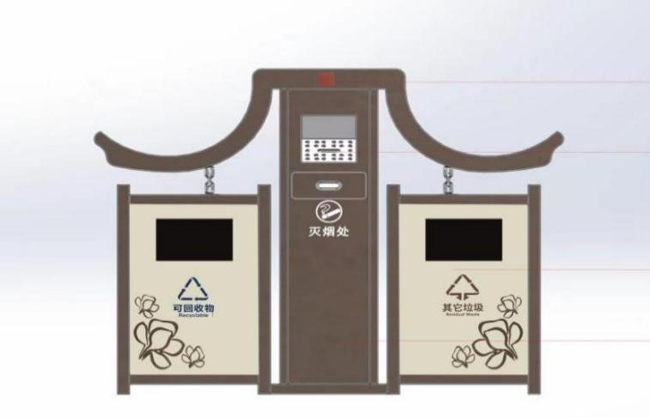 | 1833.32 | 50 | 91666
下浮率： % 合计人民币（大写）： 小写： 元
备注：以上报价包含运输、安装、增值税专用发票等。

报价单位（盖章）：
报价单位联系人：
报价单位联系电话：
报价日期：

